LES PASSEJAÏRES DE VARILHES FICHE ITINÉRAIRE
FOIX n° 155
Commune de départ et dénomination de l’itinéraire :
- Prayols – Parking de la mairie – Stagnels, Le Bartat, les cascades de La Piche et Les Fages en boucle depuis Prayols

Date, animateur(trice), nombre de participants (éventuel) :
- 06.01.2021 – J. Decker – 26 participants (Reportage photos)

L’itinéraire est décrit sur les supports suivants :
- Itinéraire "inventé" par Jacky Decker

Classification, temps de parcours, dénivelé positif, distance, durée :
- Marcheur – 3h30 – 570 m – 10,2 km -1/2 journée Indice d’effort : 75

Balisage : Alternance de parties balisées en jaune et de parties non balisées
Particularité(s) :

Site ou point remarquable :
- Les fontaines du village de Prayols et le four extérieur au 1er étage d’une maison donnant sur le ruisseau.
- La cabane des chasseurs et la maison forestière du Bartat
- Le site de Stagnels (Point de vue)
- Les deux cascades supérieures de La Piche

Trace GPS : Oui
Distance entre la gare de Varilhes et le lieu de départ : 19 km par la "4 voies" et Ginabat

Observation(s) :
- En 2021, ce parcours s’est effectué, en totalité, sur des chemins couverts d’une épaisse couche de neige (Voir reportage photos).

"Cette fiche participe à la constitution d'une mémoire des itinéraires proposés par les animateurs du club. Eux seuls y ont accès. Ils s'engagent à ne pas la diffuser en dehors du club."
Date de la dernière mise à jour : 10 janvier 2021

La carte

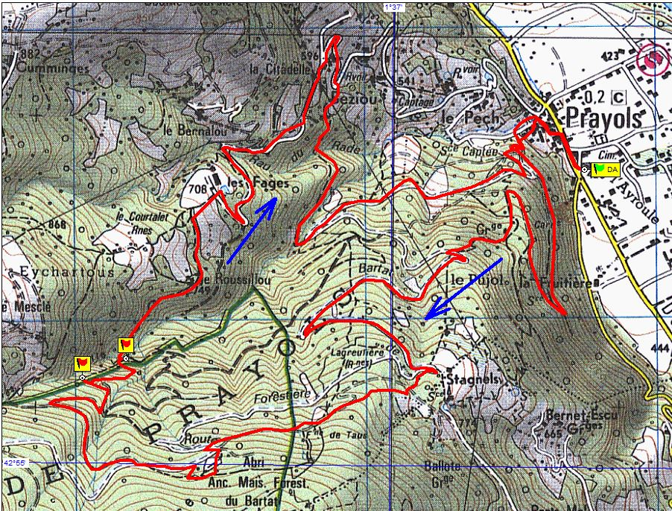
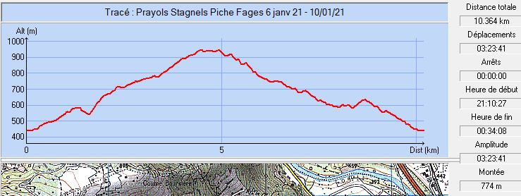
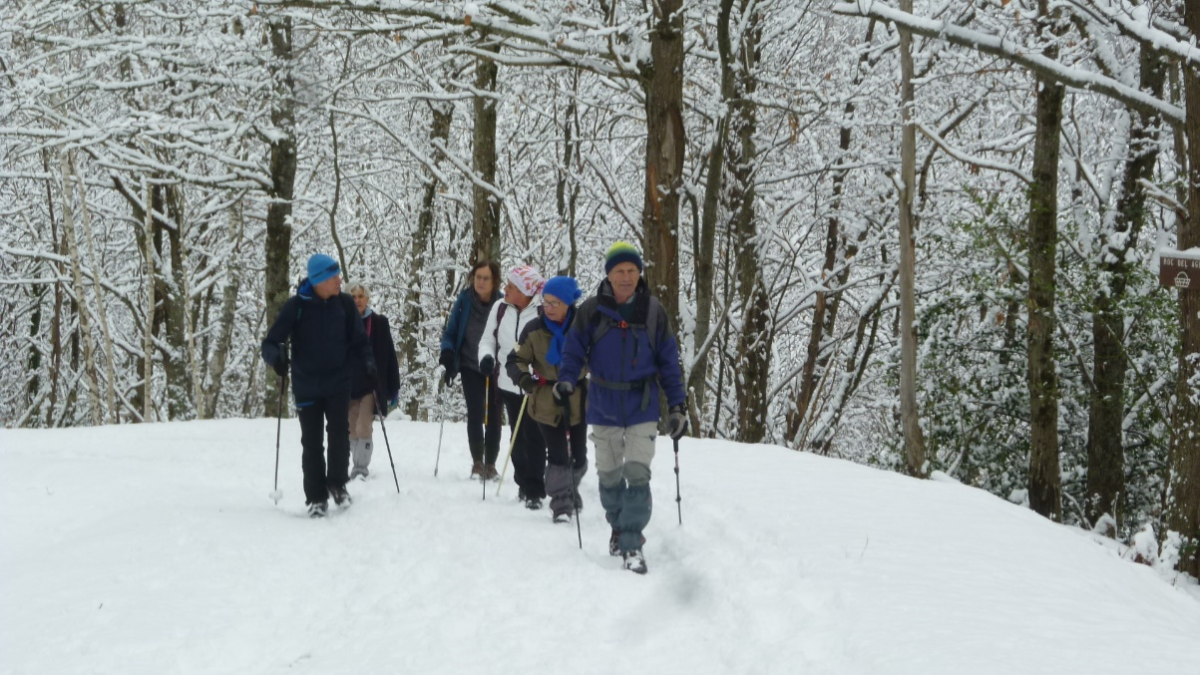
2021 : Sur la neige et par groupes de six (Protection "Coronavirus")
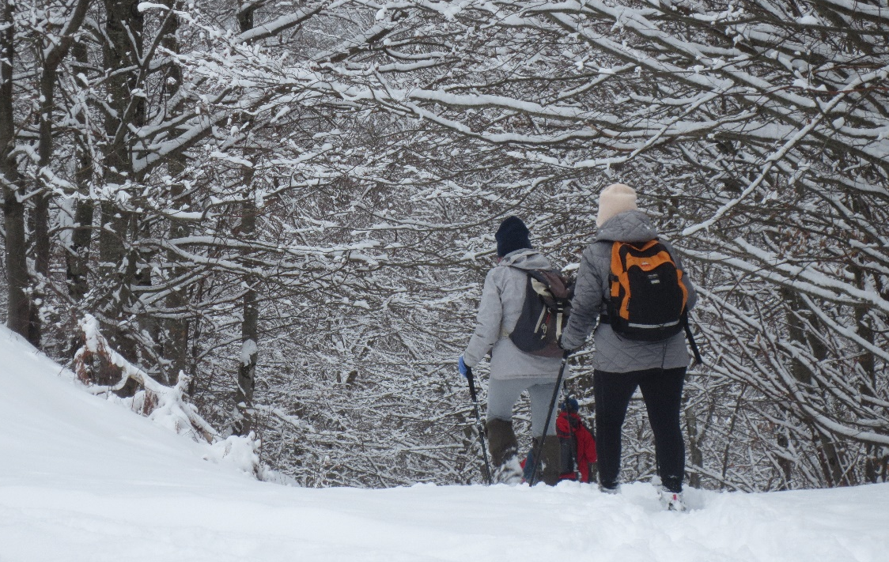
2021 : La féerie de la neige

